|  |
| --- |
| \\192.168.1.2\Secretaria\2019\Logo_HMS.png  **Colégio Hamilton Moreira da Silva**  **Aluno (a):\_\_\_\_\_\_\_\_\_\_\_\_\_\_\_\_\_\_\_\_\_\_\_\_\_\_\_\_\_\_\_\_\_\_\_\_\_\_\_\_\_\_\_\_ Nº \_\_\_\_\_\_\_ Série: 1ºAno**  **Professor: Vanderson Melo Data \_\_\_\_\_ / \_\_\_\_\_\_ / \_\_\_\_\_\_\_** |

**Atenção!**

**Entregar até o dia 16/04/2025, valendo 1,0 ponto.**

1**.** O que é espaço geográfico?

2**.** Qual a diferença entre paisagem natural e paisagem cultural? Dê exemplos.

3**.** Explique a relação entre território e poder.

4**.** Como o conceito de lugar se relaciona com a vivência das pessoas?

5. Explique o conceito de região.

6. Como as atividades humanas modificam as paisagens ao longo do tempo?

7. Comente resumidamente sobre a formação territorial do Brasil.

8. Os fusos horários, também denominados zonas horárias, foram estabelecidos através de uma reunião composta por representantes de 25 países em Washington, capital estadunidense, em 1884. Nessa ocasião foi realizada uma divisão do mundo em 24 fusos horários distintos. Referenciando-se pelo sistema de fusos horários supõe-se que um grupo de pesquisadores embarcam em uma viagem às 14:00 horas, do dia 03 de março, de um ponto A (localizado a 30° O) com destino a B (localizado a 45° L). O tempo de voo é de 10 horas.

O horário e o dia de chegada dos pesquisadores ao ponto B é:

9. Apresente o nome dos 4 principais paralelos da Terra e do círculo máximo que divide a Terra em Hemisfério Norte e Hemisfério Sul.

10. O que são Latitudes e Longitudes?

11. Explique como foram definidos os fusos horários.

12. Cite e explique as principais diferenças entre as projeções cilíndrica, cônica e azimutal.

13. Um mapa de escala 1:300.000 apresenta uma distância de 15 cm entre os pontos A e B. Dessa forma, a correta distância entre esses dois pontos, na realidade, é?

14. O que são coordenadas geográficas?

15. As Coordenadas Geográficas são compostas de linhas imaginárias no sentido Norte-Sul e Leste-Oeste que possibilitam um processo de localização. Observando o planisfério, responda a questão a seguir.

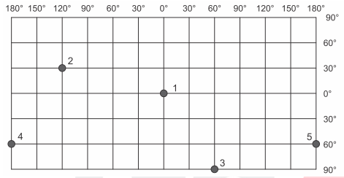

Identifique as coordenadas geográficas correspondentes, respectivamente, aos pontos 1, 2, 3, 4 e 5: